Notice d'utilisation: MAMP 4.2.0

MAMP (My Apache, MySQL, PHP) est un logiciel (ou plutôt une suite de logiciels) qui permet de mettre en place un serveur web "local", c'est à dire que le seul ordinateur qui pourra avoir accès à ce serveur est celui de l'utilisateur. Ce logiciel nous sera particulièrelent utile pour povoir visualiser le rendu de nos pages web que nous écrirons en php qui est un langage qui a besoin d'être interprêté par un serveur. Il existe d'autres logiciels permettant de faire la même chose mais dans la suite de cette notice explicative nous ne parlerons que de MAMP, nous nous en tiendrons à la version gratuite.

MAMP: Installation

Rendez vous à l'adresse suivante: https://www.mamp.info/fr/downloads/
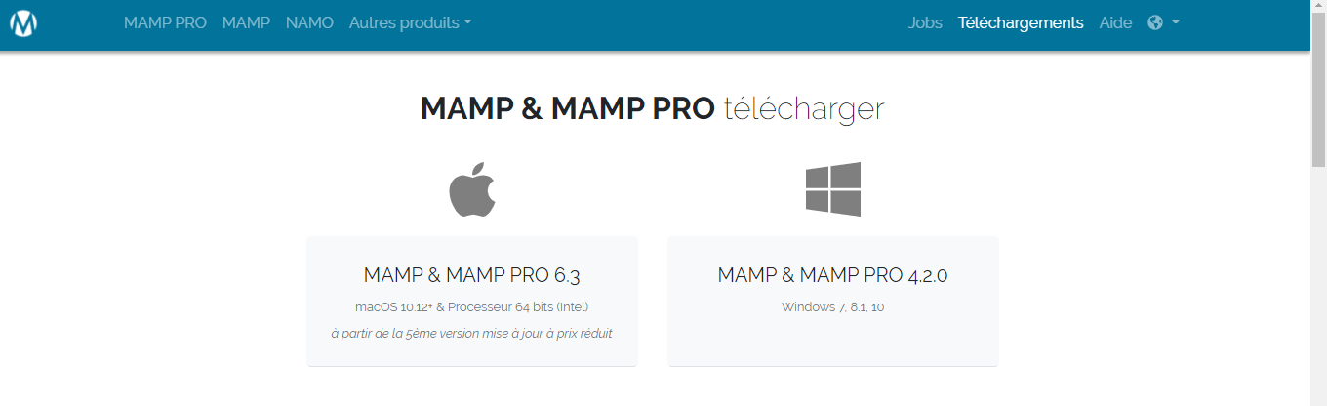

A vous de choisir la version qui correspond à votre système d'exploitation, une fois le choix fait, lancez le téléchargement et exécutez le fichier téléchargé.
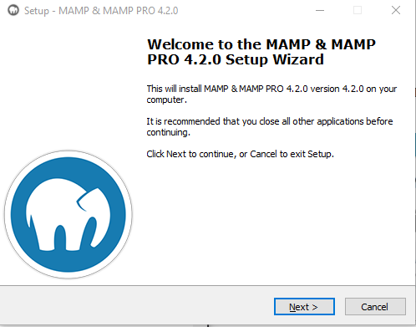

Vous devriez voir la fenêtre ci dessus s'ouvrir: cliquez sur Next et décochez les cases vous proposant d'installer MAMP PRO ainsi que Apple Bonjour qui ne sont nécessaires.
Cliquez sur Next à nouveau , acceptez les conditions d'utilisation et suivez les instructions.
MAMP et ses fichiers composites seront installés à la racine de vôtre lecteur et une icône sera créée sur le bureau.
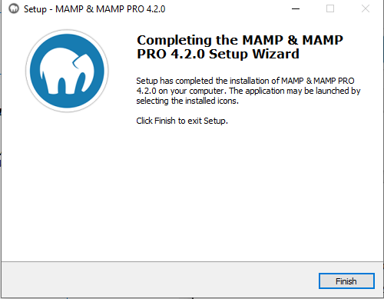

Voilà la fenêtre que vous devriez obtenir à la fin de l'installation, cliquez sur Finish et hourraa! MAMP est installé sur votre ordinateur.

MAMP: Premier démarrage

Une fois l'installation terminée, lancez MAMP à partir de l'icône installé sur votre bureau.
Attention! il se peut que votre par-feu vous avertisse que les programmes mysqld.exe et Apache HTTP Server ont été bloqués: pas de panique! il vous suffit de cliquer sur l'option Autoriser l'accès et le tour est joué.

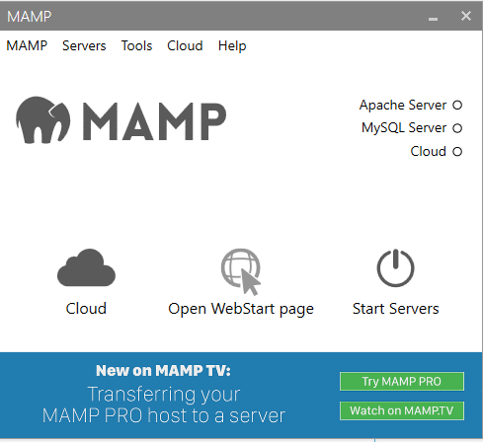

Une fois le logiciel lancé, vous devriez voir apparaître la fenêtre ci-dessus: cliquez sur Start Servers pour lancer la mise en place de votre serveur local.
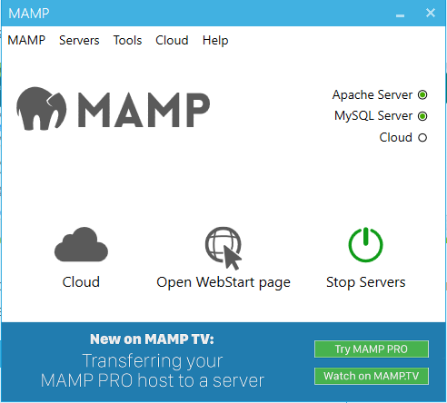

Vous devriez voir les diodes tourner au vert pour Apache Server et MySQL Server, cela signifie que la mise en place du serveur local a bien été effectuée.
Attention!!! Si vous avez Skype ouvert, vous devrez le fermer pour permettre MAMP de fonctionner correctement.

Maintenant, rendez vous dans le dossier MAMP qui se trouve soit dans Applications si vous êtes sous Mac OS, ou dans C:\MAMP pour les utilsateurs de Windows.

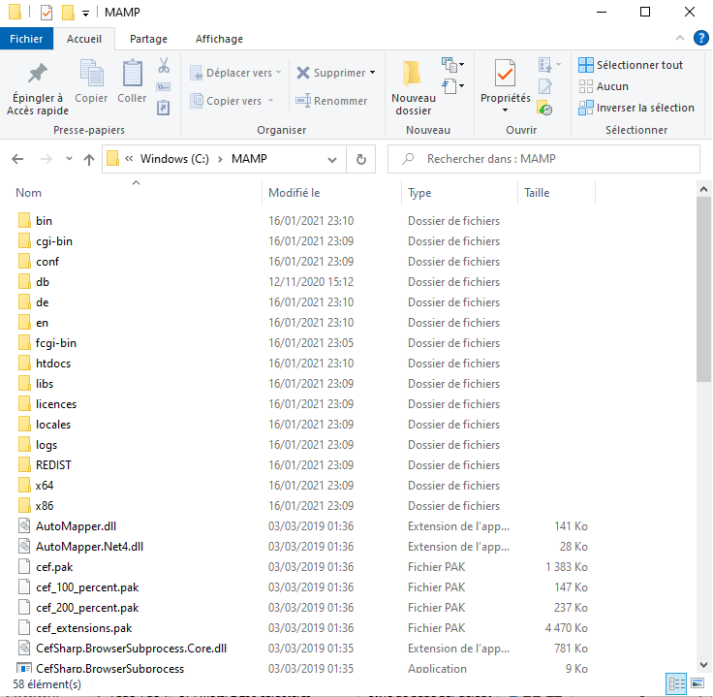

Dans notre cas le dossier se trouve à la racine du lecteur C:\
Comme vous pourrez le constater, il y a un dossier htdocs: c'est dans ce dernier que vos pages php devront être déposées comme dans l'exemple suivant, afin de pouvoir être interprétées par le serveur local.
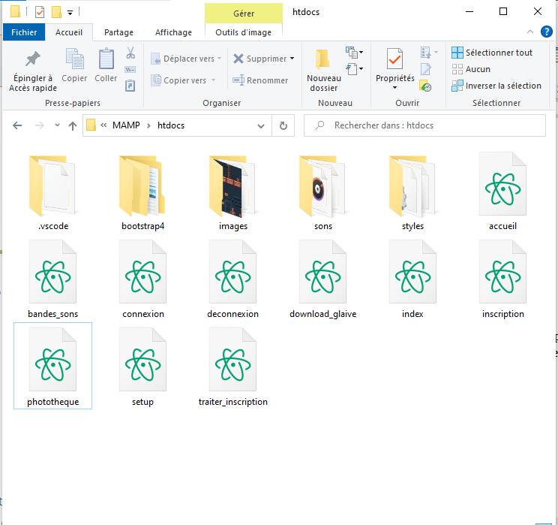

Et maintenant, pour pouvoir afficher le contenu de vos pages, rendez vous dans votre navigateur et taper dans la barre de recherche, soit https://localhost pour un utilisateur de Windows, soit http://localhost:8888 pour les patisans de Mac OS.

Et voilà vous savez comment utiliser MAMP!

